Государственная программа Российской Федерации «Доступная среда» на 2011-2020 годы
18 сентября 2017
Ответственный - Департамент по делам инвалидов
Директор - Гусенкова Анна Владимировна
Телефон/факс - (495) 606-16-76, (495) 587-88-89 (доб.1301)
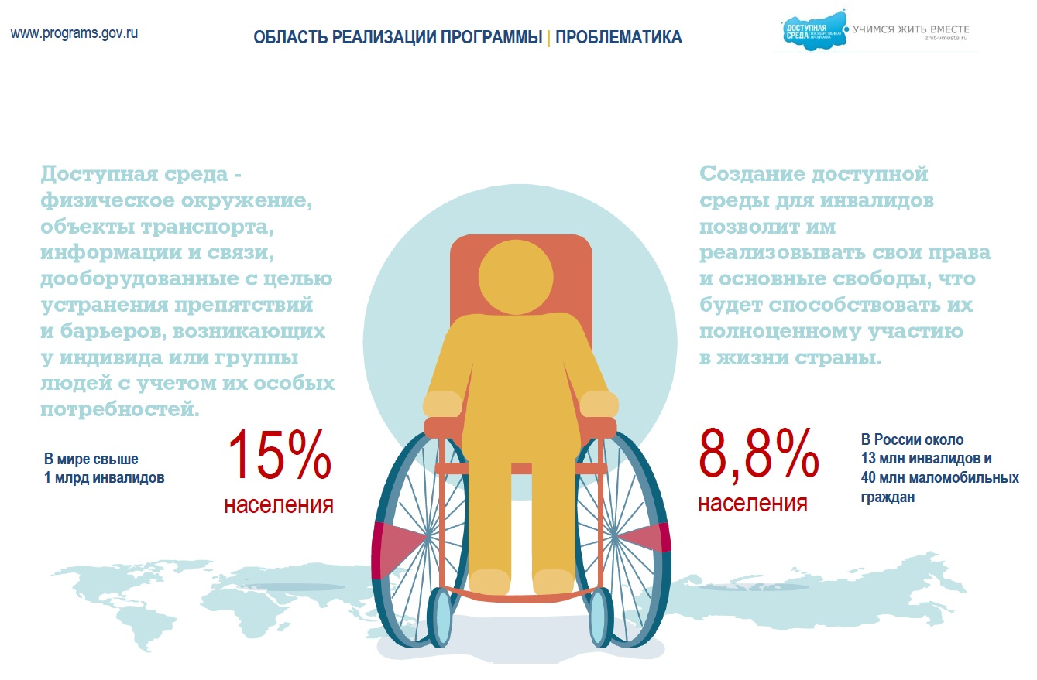

ПАСПОРТ
государственной программы Российской Федерации
«Доступная среда» на 2011-2020 годы
Ответственный исполнитель Программы | Министерство труда и социальной защиты Российской Федерации
Участники Программы | Министерство связи и массовых коммуникаций Российской Федерации,  Федеральное агентство по печати и массовым коммуникациям,  Федеральное медико-биологическое агентство,  Фонд социального страхования Российской Федерации,  Министерство образования и науки Российской Федерации,  Министерство строительства и жилищно-коммунального хозяйства Российской Федерации,  Министерство промышленности и торговли Российской Федерации,  Министерство транспорта Российской Федерации,  Министерство финансов Российской Федерации,  Министерство спорта Российской Федерации,  Министерство культуры Российской Федерации,  Министерство сельского хозяйства Российской Федерации,  Министерство здравоохранения Российской Федерации,  Пенсионный фонд Российской Федерации,  Федеральное агентство по техническому регулированию и метрологии,  Федеральная служба государственной статистики
Подпрограммы Программы | подпрограмма 1 «Обеспечение условий доступности приоритетных объектов и услуг в приоритетных сферах жизнедеятельности инвалидов и других маломобильных групп населения»;  подпрограмма 2 «Совершенствование системы комплексной реабилитации и абилитации инвалидов»;  подпрограмма 3 «Совершенствование государственной системы медико-социальной экспертизы
Цели Программы | создание правовых, экономических и институциональных условий, способствующих интеграции инвалидов в общество и повышению уровня их жизни
Задачи Программы | обеспечение равного доступа инвалидов к приоритетным объектам и услугам в приоритетных сферах жизнедеятельности инвалидов и других маломобильных групп населения;  обеспечение равного доступа инвалидов к реабилитационным и абилитационным услугам, включая обеспечение равного доступа к профессиональному развитию и трудоустройству инвалидов;  обеспечение объективности и прозрачности деятельности учреждений медико-социальной экспертизы
Целевые показатели и индикаторы Программы | показатель 1 «Доля доступных для инвалидов и других маломобильных групп населения приоритетных объектов социальной, транспортной, инженерной инфраструктуры в общем количестве приоритетных объектов»;  показатель 2 «Доля инвалидов, положительно оценивающих отношение населения к проблемам инвалидов, в общей численности опрошенных инвалидов»;  показатель 3 «Доля субъектов Российской Федерации, сформировавших систему комплексной реабилитации и абилитации инвалидов, в том числе детей-инвалидов, соответствующую типовой программе субъекта Российской Федерации, в общем количестве субъектов Российской Федерации»;  показатель 4 «Доля инвалидов, в отношении которых осуществлялись мероприятия по реабилитации и (или) абилитации, в общей численности инвалидов, имеющих такие рекомендации в индивидуальной программе реабилитации или абилитации (взрослые)»;  показатель 5 «Доля инвалидов, в отношении которых осуществлялись мероприятия по реабилитации и (или) абилитации, в общей численности инвалидов, имеющих такие рекомендации в индивидуальной программе реабилитации или абилитации (дети)»;  показатель 6 «Доля занятых инвалидов трудоспособного возраста в общей численности инвалидов трудоспособного возраста в Российской Федерации»;  показатель 7 «Доля главных бюро медико-социальной экспертизы по субъектам Российской Федерации, оснащенных специальным диагностическим оборудованием, в общем количестве главных бюро медико-социальной экспертизы по субъектам Российской Федерации»
Этапы и сроки реализации Программы | 2011 - 2020 годы, в том числе:  I этап - 2011 - 2012 годы;  II этап - 2013 - 2015 годы;  III этап - 2016 - 2018 годы; IV этап - 2019 - 2020 годы
Объемы бюджетных ассигнований Программы | общий объем бюджетных ассигнований федерального бюджета и бюджетов государственных внебюджетных фондов составляет 411607482 тыс. рублей, в том числе:  на 2011 год - 33003378 тыс. рублей;  на 2012 год - 30025336,3 тыс. рублей;  на 2013 год - 33331917,2 тыс. рублей;  на 2014 год - 35589924,4 тыс. рублей;  на 2015 год - 41087160,8 тыс. рублей;  на 2016 год - 38553312,2 тыс. рублей;  на 2017 год - 47448769,1 тыс. рублей;  на 2018 год - 50764059,5 тыс. рублей;  на 2019 год - 50683114,5 тыс. рублей;  на 2020 год - 51120510 тыс. рублей;  из них: объем бюджетных ассигнований федерального бюджета составляет 411607482 тыс. рублей, в том числе:  на 2011 год - 33003378 тыс. рублей;  на 2012 год - 30025336,3 тыс. рублей;  на 2013 год - 33331917,2 тыс. рублей;  на 2014 год - 35589924,4 тыс. рублей;  на 2015 год - 41087160,8 тыс. рублей;  на 2016 год - 38553312,2 тыс. рублей;  на 2017 год - 47448769,1 тыс. рублей;  на 2018 год - 50764059,5 тыс. рублей;  на 2019 год - 50683114,5 тыс. рублей;  на 2020 год - 51120510 тыс. рублей;  объем бюджетных ассигнований бюджетов государственных внебюджетных фондов за счет средств межбюджетных трансфертов из федерального бюджета составляет 138997118,2 тыс. рублей, в том числе:  на 2014 год - 8999525,8 тыс. рублей;  на 2015 год - 11082759,1 тыс. рублей;  на 2016 год - 15365896,3 тыс. рублей;  на 2017 год - 24125126,2 тыс. рублей;  на 2018 год - 26474603,6 тыс. рублей;  на 2019 год - 26474603,6 тыс. рублей;  на 2020 год - 26474603,6 тыс. рублей
Ожидаемые результаты реализации Программы | увеличение доли доступных для инвалидов и других маломобильных групп населения приоритетных объектов социальной, транспортной, инженерной инфраструктуры в общем количестве приоритетных объектов (до 55 процентов к 2020 году);  увеличение доли инвалидов, положительно оценивающих отношение населения к проблемам инвалидов, в общей численности опрошенных инвалидов (до 52,5 процента к 2020 году);  увеличение доли субъектов Российской Федерации, сформировавших систему комплексной реабилитации и абилитации инвалидов, в том числе детей-инвалидов, соответствующую типовой программе субъекта Российской Федерации, в общем количестве субъектов Российской Федерации (до 44,7 процента к 2020 году);  увеличение доли инвалидов, получивших мероприятия по реабилитации и (или) абилитации, в общей численности инвалидов, имеющих такие рекомендации в индивидуальной программе реабилитации или абилитации (взрослые) (до 57,5 процента к 2020 году);  увеличение доли инвалидов, получивших мероприятия по реабилитации и (или) абилитации, в общей численности инвалидов, имеющих такие рекомендации в индивидуальной программе реабилитации или абилитации (дети) (до 70,3 процента к 2020 году);  увеличение доли занятых инвалидов трудоспособного возраста в общей численности инвалидов трудоспособного возраста в Российской Федерации (до 40 процентов к 2020 году);  увеличение доли главных бюро медико-социальной экспертизы по субъектам Российской Федерации, оснащенных специальным диагностическим оборудованием, в общем количестве главных бюро медико-социальной экспертизы по субъектам Российской Федерации (до 100 процентов к 2017 году)

СМОТРИТЕ ТАКЖЕ:
- Госпрограмма «Доступная среда» на 2011-2025 годы» на портале государственных программ Российской Федерации
- Распоряжение Правительства РФ № 567-р от 2 апреля 2016 г. «О распределении субсидий, предоставляемых в 2016 году из федерального бюджета бюджетам субъектов Российской Федерации на софинансирование расходов на реализацию мероприятий в сфере обеспечения доступности приоритетных объектов и услуг в приоритетных сферах жизнедеятельности инвалидов и других маломобильных групп населения»
- Постановление Правительства РФ № 352 от 30 марта 2018 г. «О внесении изменений в государственную программу Российской Федерации «Доступная среда» на 2011 - 2020 годы»
- Постановление Правительства РФ № 1297 от 1 декабря 2015 г. «Об утверждении государственной программы Российской Федерации «Доступная среда» на 2011-2020 годы»
- Распоряжение Правительства РФ № 484-р от 31 марта 2014 г. о распределении субсидий, предоставляемых в 2014 году из федерального бюджета бюджетам субъектов Российской Федерации на софинансирование расходов на реализацию мероприятий, включенных в программы субъектов Российской Федерации, разработанные на основе примерной программы субъекта Российской Федерации по обеспечению доступности приоритетных объектов и услуг в приоритетных сферах жизнедеятельности инвалидов и других маломобильных групп населения
- Распоряжение Правительства РФ № 1044-р от 21 июня 2013 г. «Об утверждении плана реализации государственной программы Российской Федерации «Доступная среда» на 2013 год и на плановый период 2014 и 2015 годов»
- Распоряжение Правительства РФ №1365-р от 21 июля 2014 г. «О плане реализации в 2014 году и в плановый период 2015 и 2016 годов государственной программы Российской Федерации «Доступная среда» на 2011-2015 годы»
- Постановление Правительства РФ № 297 от 15 апреля 2014 г. «Об утверждении государственной программы Российской Федерации «Доступная среда» на 2011-2015 годы»
- Распоряжение №2181-р от 26 ноября 2012 г.
- Приказ Минтруда России № 420 от 10 мая 2017 г. «Об утверждении методик расчета показателей государственной программы Российской Федерации «Доступная среда» на 2011-2020 годы»
- Приказ Минтруда России № 375 от 20 апреля 2017 г. «Об утверждении детального плана-графика реализации государственной программы Российской Федерации «Доступная среда» на 2011-2020 годы, утвержденной постановлением Правительства Российской Федерации от 1 декабря 2015 г. № 1297, на 2017 год и на плановый период 2018 и 2019 годов»
- Приказ Минтруда России № 264 от 19 апреля 2018 г. «Об утверждении детального плана–графика реализации государственной программы Российской Федерации «Доступная среда» на 2011-2020 годы, утвержденной постановлением Правительства Российской Федерации от 1 декабря 2015 г. № 1297, на 2018 год и на плановый период 2019 и 2020 годов»
- Информационный портал «Доступная среда»
- Отчет о ходе реализации и об оценке эффективности государственной программы Российской Федерации «Доступная среда» на 2011-2020 годы за 2017 год
- Отчет о ходе реализации государственной программы Российской Федерации «Доступная среда» на 2011-2020 годы в 2016 году
- Отчет о ходе реализации государственной программы Российской Федерации «Доступная среда» на 2011-2020 годы в 2015 году
- Отчет о ходе реализации государственной программы Российской Федерации «Доступная среда» на 2011-2015 годы в 2014 году
- Отчет о ходе реализации государственной программы Российской Федерации «Доступная среда» на 2011-2015 годы» в 2013 году
- Отчет о ходе реализации государственной программы Российской Федерации «Доступная среда» на 2011-2015 годы» в 2012 году
- Отчет о ходе реализации государственной программы Российской Федерации «Доступная среда» на 2011-2015 годы» в 2011 году
- Дополнительные и обосновывающие материалы к ГП «Доступная среда» на 2011-2020 годы

